 Asignatura: Ciencias. Cuarto Básico.

Profesora: Anita Martínez Ambiado.

Unidad 1: Sistema Locomotor y Nervioso.

Guía 1: Estructuras del sistema locomotor.

Nombre: _____________________________________________________________________

**Actividad 1**: Realiza la actividad de la pág. 22 – 25. ¿Cuánto sé de esta nueva unidad?

***Profundicemos en lo que debemos aprender:***

El ***esqueleto es el armazón interno y articulado*** de nuestro cuerpo, está formado

aproximadamente por ***206 huesos***, que son ***estructuras firmes, rígidas y resistentes a los golpes***. Esto, gracias a que están compuestos de sales minerales, las cuales están constituidas principalmente de ***calcio.***

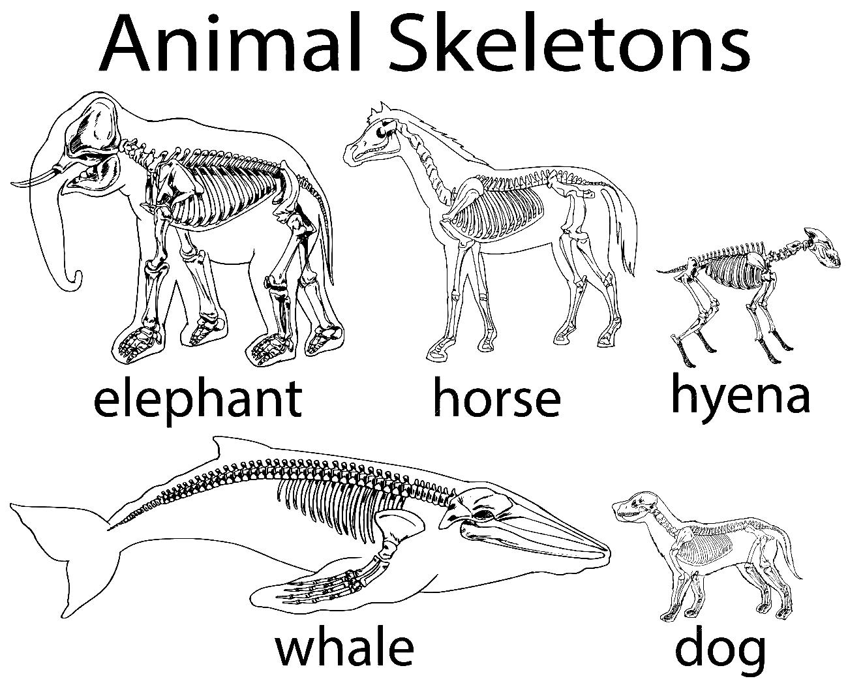Las ***articulaciones*** son estructuras que ***unen a los huesos entre sí***, permitiéndonos realizar diversos movimientos como **doblar distintas partes del cuerpo, agacharnos, coger objetos, sentarnos,** entre otras…

* **Funciones del esqueleto:**

•Unen a los huesos

•Facilitan los movimientos del cuerpo.

•Proporcionan elasticidad al cuerpo.

**Actividad 2**: Completa utilizando las siguientes palabras.

Movimiento – Huesos – Articulaciones.

Las ____________________________________ unen a los ____________________________ entre sí, permitiéndonos realizar diversos ____________________________.

**Actividad 3**: Escribe dos funciones de las articulaciones.

a.- _______________________________________________________________________

b.- _______________________________________________________________________

**Actividad 4**: Responde:

¿Qué movimientos te permiten hacer las articulaciones?

________________________________________________________________________________________________________________________________________________________________________________________

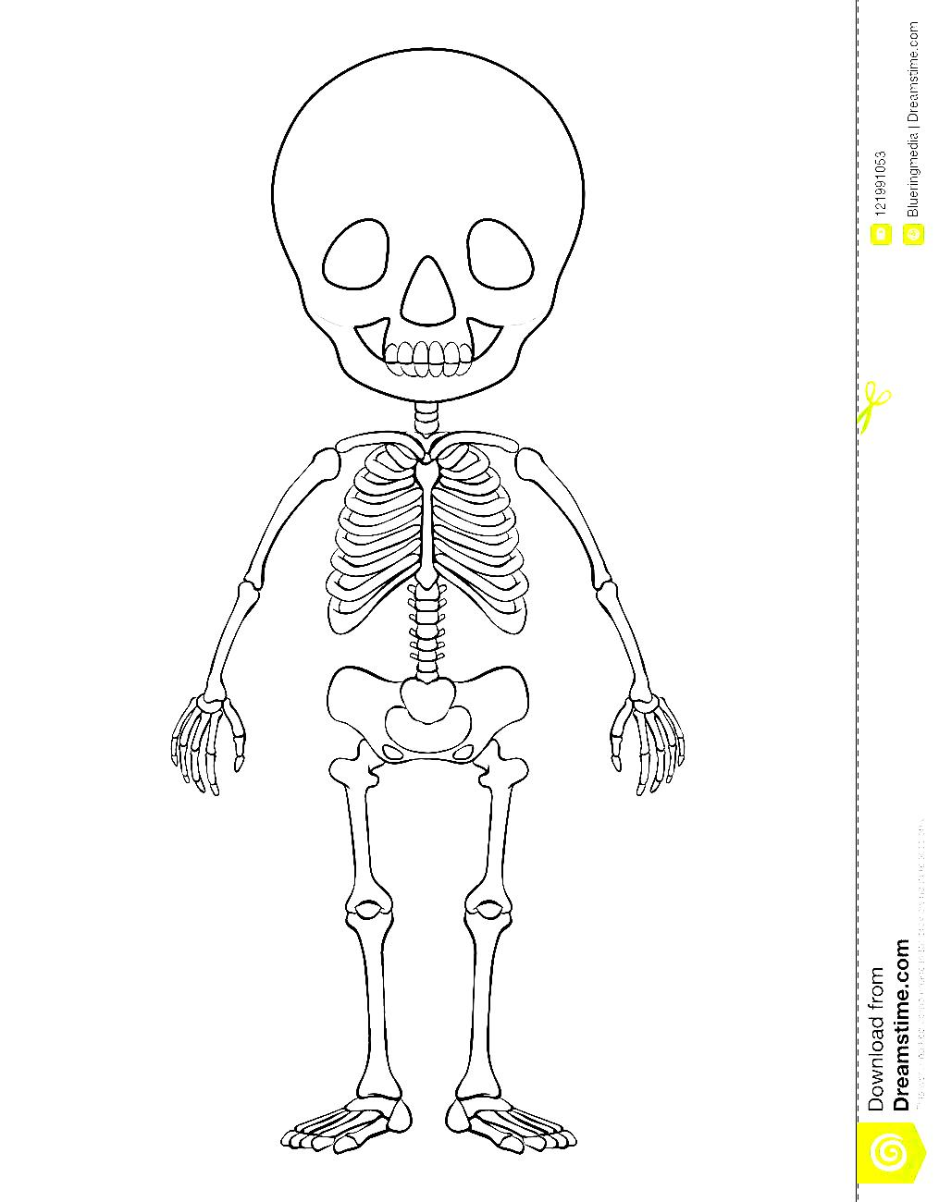**Actividad 5**: Encierra en un círculo rojo las articulaciones del cuerpo humano y rotula con su nombre según corresponda.

**Actividad 6**: Encuentra el nombre de las articulaciones en la siguiente sopa de letras.

|  |  |  |  |  |  |  |  |  |  |  |  |  |  |
| --- | --- | --- | --- | --- | --- | --- | --- | --- | --- | --- | --- | --- | --- |
| R | T | R | O | N | C | O | A | C | N | O | R | T | S |
| O | P | C | A | M | L | L | C | C | O | D | A | S | E |
| D | I | R | O | L | E | A | W | O | E | G | J | G | G |
| I | E | D | E | J | D | J | O | S | A | Ñ | B | O | N |
| L | S | U | K | E | Y | D | F | T | A | M | U | G | A |
| L | C | C | R | R | O | M | A | N | O | S | P | M | L |
| A | X | A | B | C | T | O | B | I | L | L | O | S | A |
| S | S | Q | V | A | S | S | O | R | B | M | O | H | F |

LEE EL TEXTO DE CIENCAS PÁG. 30 - 31

***♫ ♫ ♫ ♫ Mira como baila el esqueleto…como se menea por completo ♫ ♫ ♫ ♫***

* **Huesos**: son ***estructuras rígidas*** que dan ***soporte y firmeza*** al cuerpo.
* 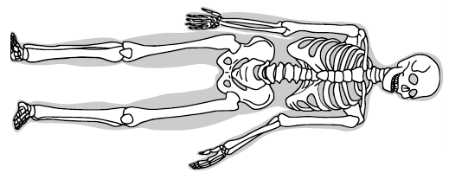**Articulaciones**: son las ***zonas de unión*** entre los huesos y permiten, en la mayoría de los casos, cierto grado de ***movilidad***. Las articulaciones incluyen otras estructuras como los ligamentos, que permiten unir los huesos entre sí.
* **Clases de articulaciones**:

a.- ***Móviles***: Como el codo, el hombro, la muñeca, las rodillas, el tobillo.

b.- ***Semimóviles***: Como las vértebras de la columna.

c.- ***Fijas***: Como las del cráneo.

***Datos curiosos***:

* El ***cráneo*** ***no es un solo hueso***, sino un conjunto de huesos, al igual que la pelvis.
* El ***hueso más largo del cuerpo es el fémur*** y en un adulto puede alcanzar los 50 cm de longitud.
* **Clasificación de los huesos:** En el cuerpo humano hay diferentes tipos de huesos que se clasifican, según su forma, en cuatro tipos. Estos son:

a.- ***Huesos planos***: ejemplos de ellos son las costillas y los huesos del cráneo.

b.- ***Huesos cortos***: los encontramos en los dedos y en las muñecas.

c.- ***Huesos largos***: se encuentran en los brazos y en las piernas.

d.- ***Huesos irregulares***: ejemplos de ellos son los huesos de la cara y las vértebras.

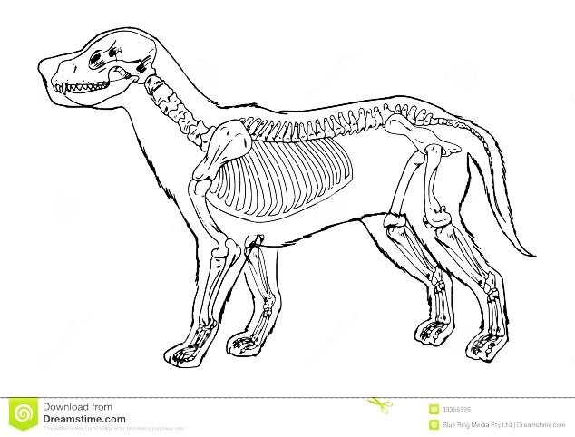

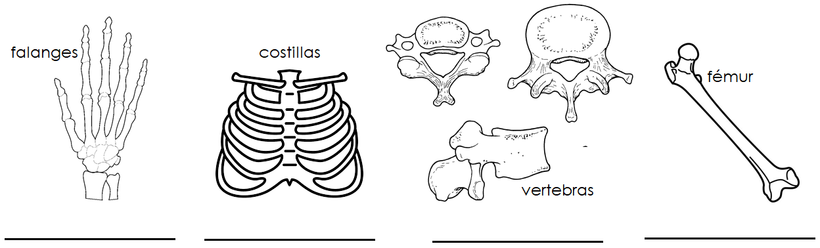**Actividad 7**: Observa las imágenes e indica a qué tipo de huesos corresponden según su forma:

**Vamos profundizando:**

**Los huesos se mantienen unidos:**

***Las articulaciones*** Son uniones entre dos o más huesos. Según el grado de movimiento que

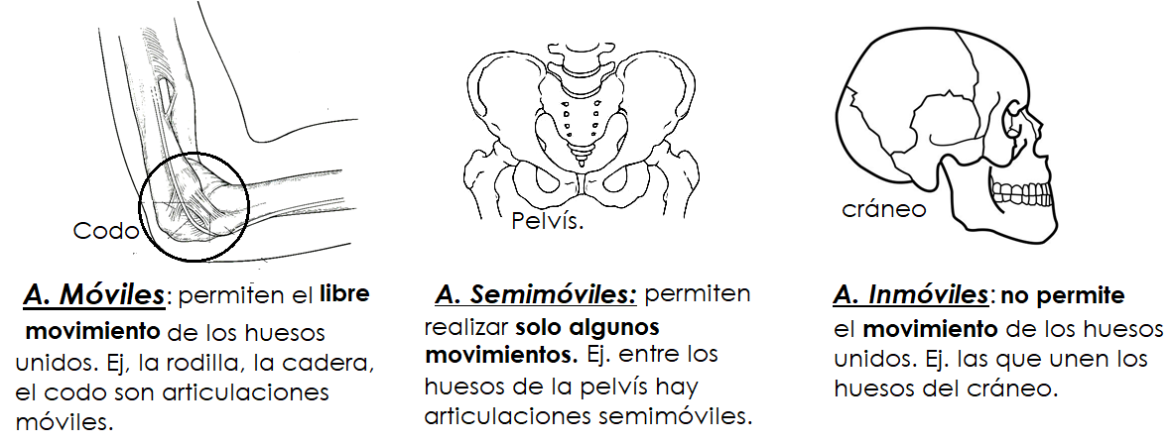permitan, se clasifican en ***móviles, semimóviles e inmóviles.***

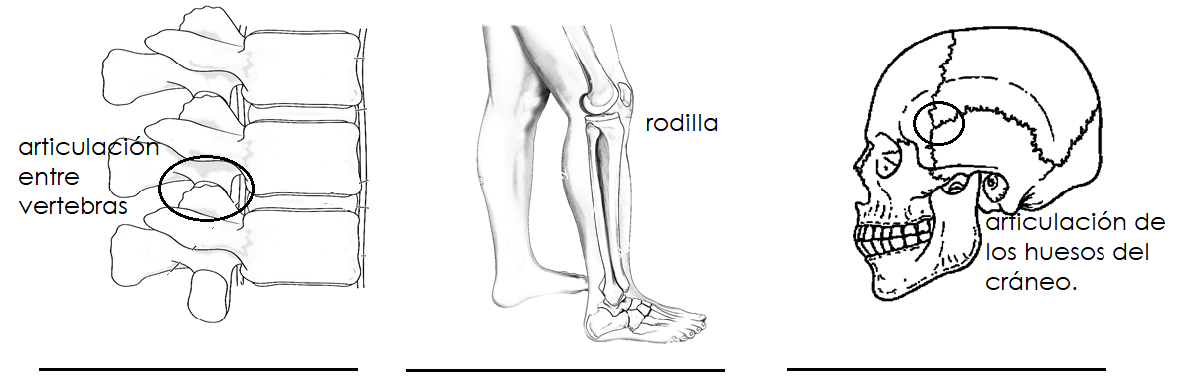**Actividad 8**: Escribe a qué tipo de articulación corresponde cada imagen.

**Actividad 9**: Responde

¿Qué función cumplen las articulaciones? _____________________________________________

______________________________________________________________________________________